目录

1 ETL工具使用文档 2

1.1 环境准备 2

1.1.1 运行环境： 3

1.1.2 代码部署 4

1.1.3 Python 3.6.10安装部署 12

1.1.4 REST服务启动以及维护 15

1.2 数据库模型 17

1.2.1 py_jobtype：支持的数据库类型 17

1.2.2 py_connections：数据库连接 17

1.2.3 py_jobs：Job信息配置 17

1.2.4 py_jobtype：Job类型维表 18

1.2.5 py_transforms：转换信息配置 18

1.2.6 py_trans_type：transform类型维表 18

1.2.7 py_procedure_params Oracle存储过程出入参 19

1.2.8 py_header_cfg HTTP Header配置 19

1.2.9 py_variable_cfg Javascript全局参数定义 19

1.2.10 py_data_parser XML/JSON解析配置 19

1.3 配置案例 20

1.3.1 数据库间表同步 20

1.3.2 存储过程回写 22

1.3.1 直接回写表 25

1.3.2 WebService回写 25

1.3.3 HTTP回写 30

1.3.4 动态SQL执行 30

# ETL工具使用文档

**更新记录**

|  |  |  |  |
| --- | --- | --- | --- |
| **日期** | **修改人** | **更新内容** | **对应版本号** |
| 2021-07-13 | 苏鹭彬 | 初版：当前支持XML配置 | zpd-pyetl-1.0.0 |
| 2021-07-16 | 苏鹭彬 | Milestone：数据资源库方式配置，数据库密码加密 | zpd-pyetl-2.0.0 |
| 2021-07-21 | 苏鹭彬 | 支持：PostgreSQL数据库 | zpd-pyetl-2.0.1 |
| 2021-07-27 | 苏鹭彬 | 支持：PHP后台调用时返回状态码 | zpd-pyetl-2.0.1 |
| 2021-07-27 | 苏鹭彬 | BUG：修复数据源表为空的报错 | zpd-pyetl-2.0.3 |
| 2021-08-12 | 苏鹭彬 | 支持：增加JavaScript调用功能，HTTP回写功能 | zpd-pyetl-2.0.4 |
| 2021-08-31 | 苏鹭彬 | Milestone：运行日志支持在数据库中查询 | zpd-pyetl-3.0.0 |
| 2021-08-31 | 苏鹭彬 | 支持：日志自动清理，支持Oracle两种连接方式 | zpd-pyetl-3.0.1 |
| 2021-09-17 | 苏鹭彬 | 优化：优化配置表数据的获取方式，提速0.2毫秒 | zpd-pyetl-3.0.3 |
| 2021-09-18 | 苏鹭彬 | 支持：新增支持sqlserver回写时调用存储 | zpd-pyetl-3.0.4 |
| 2021-09-30 | 苏鹭彬 | 支持：日志级别为可配置，配置文件：db.xml | zpd-pyetl-3.0.5 |
| 2021-12-10 | 苏鹭彬 | 支持：守护进程功能，以服务的方式启动的话，能在原来基础上再节约2-3s的时间，可以直接通过url方式运行数据同步流程。 | zpd-pyetl-3.0.6 |
| 2022-1-11 | 苏鹭彬 | 可配置失败继续执行，job不存在时记录ERROR日志而不停止。 | zpd-pyetl-3.0.7 |
| 2022-01-20 | 苏鹭彬 | Milestone：增加普通HTTP、WebService的调用功能，可通过配置的方式解析JSON、XML、实现变量存入数据库能力。 | zpd-pyetl-4.0.0 |
| 2022-03-03 | 苏鹭彬 | 修补部分bug | zpd-pyetl-4.0.1 |
| 2022-03-10 | 苏鹭彬 | 添加调用shell脚本功能 | zpd-pyetl-4.0.2 |
| 2022-05-19 | 苏鹭彬 | 增加适配小平台功能：减小循环提交数据量，增加mysql多SQL执行功能，增加更新行数信息，单条SQL执行状态回写功能。 | zpd-pyetl-4.0.4 |
| 2022-07-13 | 苏鹭彬 | 服务化功能完善，多线程日志记录完善 | zpd-pyetl-4.0.6 |
| 2022-08-18 | 苏鹭彬 | 同步流程添加自动建表功能 | zpd-pyetl-4.0.7 |
|  |  |  |  |

## 环境准备

ETL

1、适配多数库源：适用于各家医院异构数据库之间的数据同步

2、支持多种数据接口：适用于不同数据服务之间的数据同步，支持数据库、Web服务等

3、支持不同调度方式：定时任务、实时常驻服务等

4、支持不同处理方式：表对表，流处理、存储过程、shell调用、HTTP（WebService）、JavaScript、结构化数据处理：XML、JSON解析

### 运行环境：

* Python 3.6.10
* Linux/Windows

#### 版本路径

打tag版本后的代码地址，部署时，请使用最新版本：

http://xxx:8010/svn/yidonghuli/ETL/工具/zpd-pyetl/tags

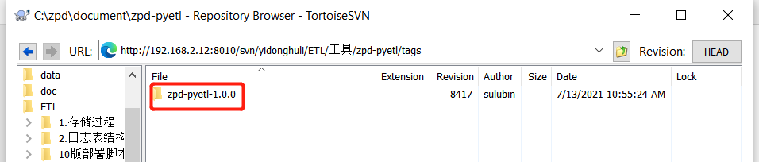

#### Python安装包和xml编辑软件

xml编辑软件安装 **——不再使用，直接阅读1.1.2**

（**不打算通过xml配置的，可以跳过这个步骤，直接通过数据库表的方式进行配置**）：

http://xxx/svn/xxx/ETL/工具/zpd-pyetl

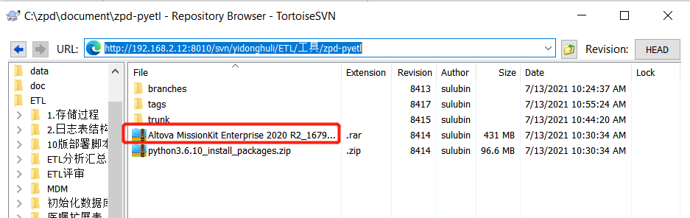

拉取下来解压安装，并破解即可使用。通过该软件打开xml文件编辑，非常方便。

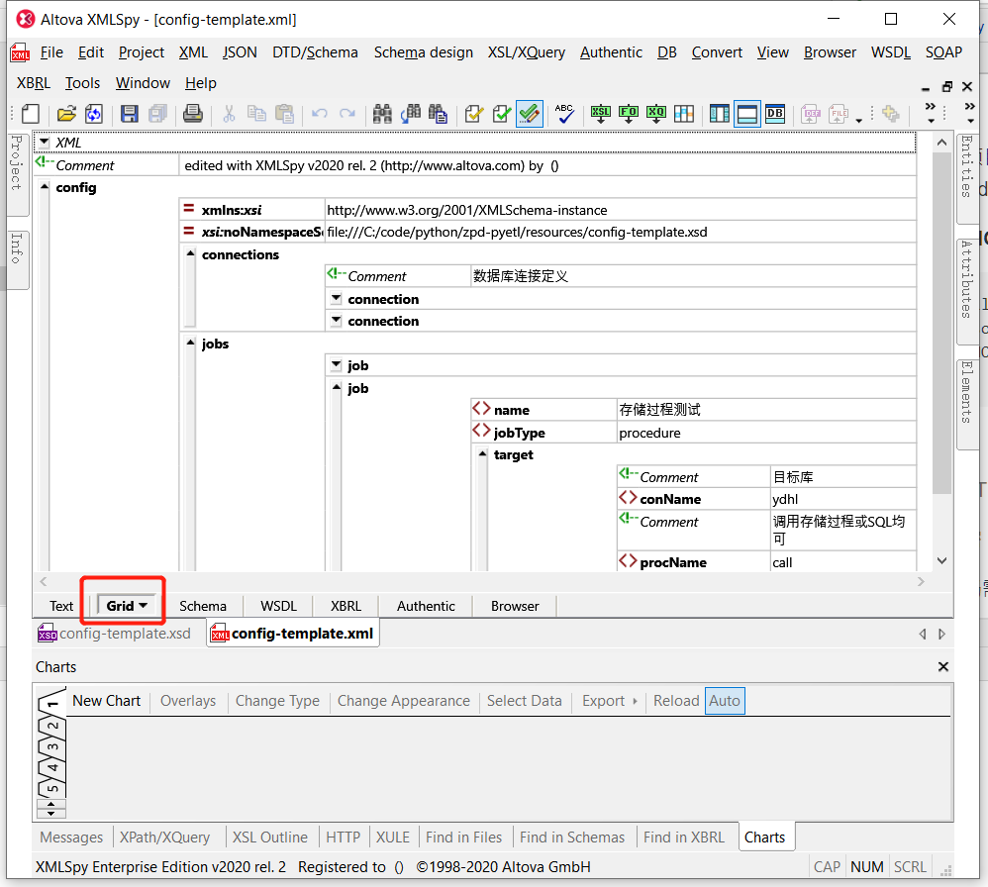

### 代码部署

#### 拷贝源码

将最新的zpd-pyetl项目整个文件夹拷贝到服务器目录下，如：/soft/etl/zpd-pyetl-1.0.0

#### 配置环境变量

配置ETL目录：ZPD_PYETL_HOME

*vim ~/.bash_profile  
ZPD_PYETL_HOME=/soft/etl/zpd-pyetl-1.0.0  
PATH=$ZPD_PYETL_HOME:$PATH:$HOME/bin  
export PATH*

配置完执行source

*source ~/.bash_profile*

#### 环境检查

在终端执行python3，看是否弹出如下界面，是则表示运行环境已经部署，否则需要安装Python3运行环境。参考 Python 3.6.10安装部署

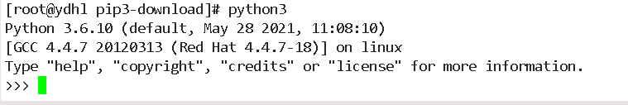

#### ETL流程配置

我们配置ETL流程有两种方式，分别是文件和数据库表，具体的参考模板如下所示：

##### 配置文件的配置方式——不再使用

配置文件配置参考模板，根据文档中的释义进行配置：

${ZPD_PYETL_HOME}/resources/config-template.xml

##### 数据库表的配置方式

表结构与案例数据初始化脚本（建议直接在ydhl数据库执行建表脚本）：

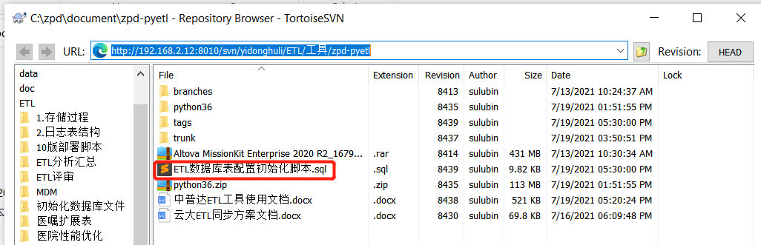

需要配置resources/db.xml(资源库配置表所在的数据库)

*示例如下所示：*

PS配置中的数据库密码需要进行加密，加密方式如下：

*python3 $ZPD_PYETL_HOME/encryption/base64_encode.py*

*示例如下所示：*

*<?*xml version="1.0" encoding="UTF-8"*?>  
<!-- job数据库配置方式所在地址 -->*<config>  
 <connection>  
 *<!--链接名称，随意定义，最好是英文，或者与迁移的KETTLE一致-->* <name>ydhl</name>  
 *<!--数据库名称-->* <db>ydhl</db>  
 *<!--数据库类型，目前支持mysql-->* <dbType>mysql</dbType>  
 *<!--数据库地址-->* <host>192.168.41.136</host>  
 *<!--端口号-->* <port>3306</port>  
 *<!--用户名-->* <user>root</user>  
 *<!--密码-->* <password>TVRJek5EVTI=</password>  
 </connection>  
</config>

数据库逆向模型

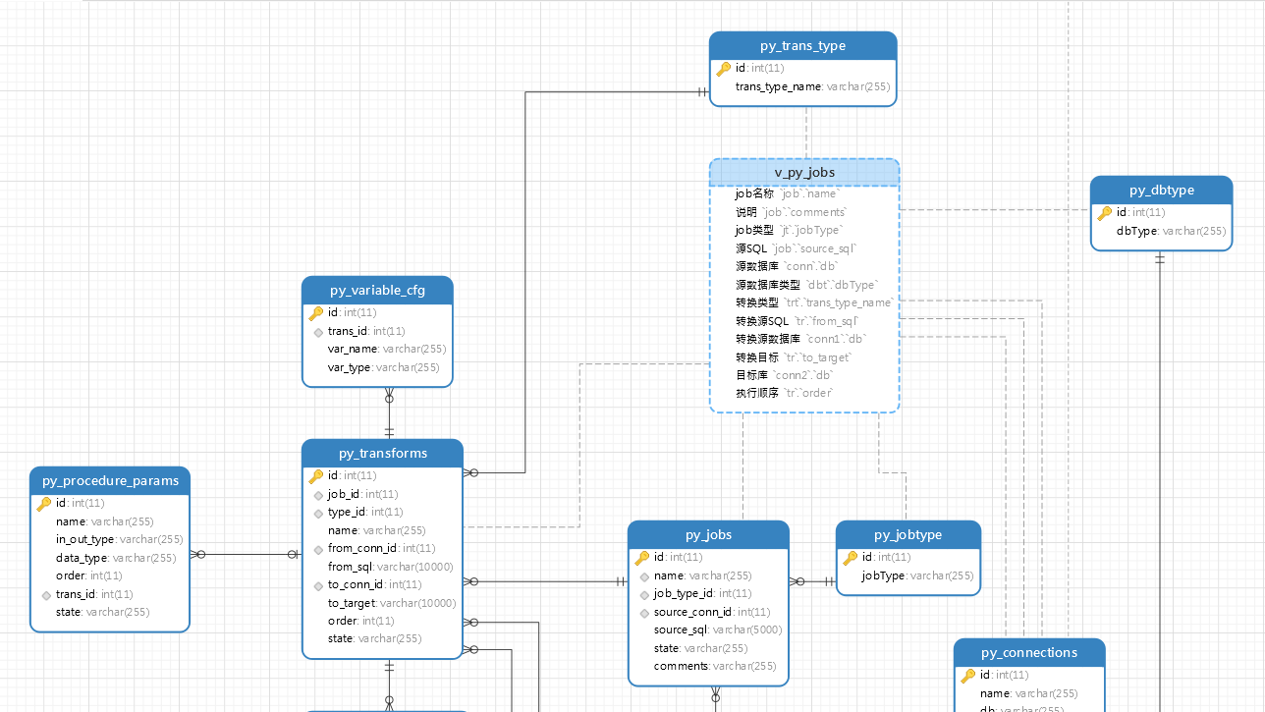

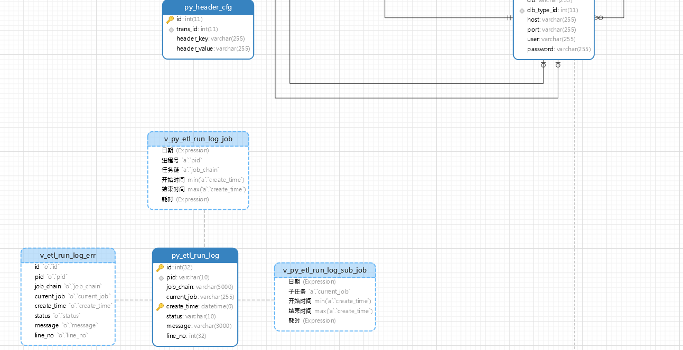

###### 参考JOB配置案例：

*-- 查询当前可执行的JOB*SELECT  
 job.`name` job名称,

job.comments 说明,  
 jt.jobType job类型,  
 job.source_sql 源SQL,  
 conn.db 源数据库,  
 dbt.dbType 源数据库类型,  
 trt.trans_type_name 转换类型,  
 tr.from_sql 转换源SQL,  
 conn1.db 转换源数据库,  
 tr.to_target 转换目标,  
 conn2.db 目标库,  
 tr.`order` 执行顺序  
FROM  
 py_jobs job  
 INNER JOIN py_jobtype jt ON job.job_type_id = jt.id  
 INNER JOIN py_connections conn ON job.source_conn_id = conn.id  
 INNER JOIN py_dbtype dbt ON conn.db_type_id = dbt.id  
 LEFT JOIN py_transforms tr ON job.id = tr.job_id   
 AND tr.state = 'Y'  
 LEFT JOIN py_connections conn1 ON tr.from_conn_id = conn1.id  
 LEFT JOIN py_connections conn2 ON tr.to_conn_id = conn2.id  
 LEFT JOIN py_trans_type trt ON tr.type_id = trt.id   
WHERE  
 job.state = 'Y'   
ORDER BY  
 job.id ASC,  
 tr.`order` ASC;

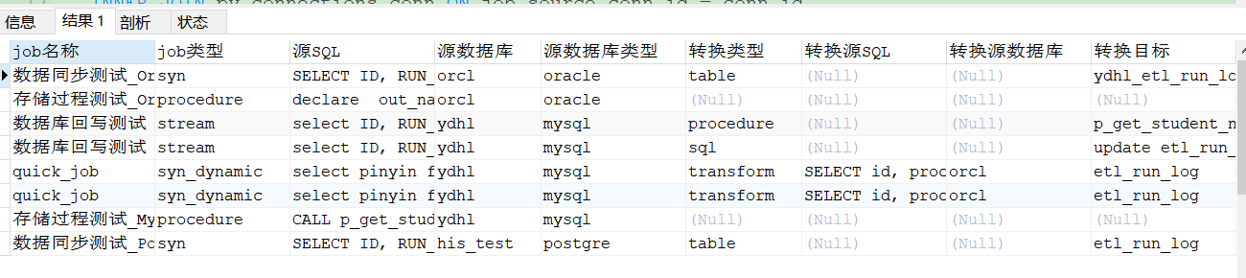

###### 存储过程参数配置案例

*-- 目前仅适用于回写流程中使用到（Oracle）存储过程时的参数配置*

*--查询当前存在配置存储过程参数的 transform*

SELECT

tr.`name` 转换名称,

tr.to_target 目标过程,

conn2.db 目标数据库,

pm.`name` 参数名,

pm.in_out_type 出参入参,

pm.data_type 数据类型

FROM py_transforms tr

LEFT JOIN py_connections conn1 ON tr.from_conn_id = conn1.id

LEFT JOIN py_connections conn2 ON tr.to_conn_id = conn2.id

INNER JOIN py_procedure_params pm ON tr.id = pm.trans_id and pm.state = 'Y'

where tr.state = 'Y'

order by pm.`order` asc;

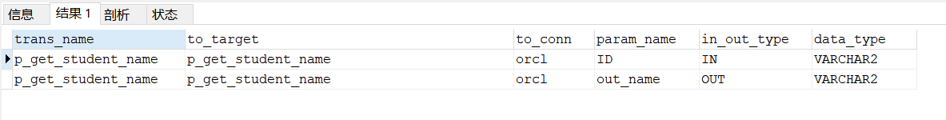

###### JavaScript配置的变量

SELECT

tr.id,

pvc.var_name,

pvc.var_type

FROM

py_transforms tr

INNER JOIN py_trans_type tp ON tr.type_id = tp.id

INNER JOIN py_variable_cfg pvc ON tr.id = pvc.trans_id

WHERE

tp.trans_type_name = 'javascript'

PS配置中的数据库密码需要进行加密，加密方式如下：

*python3 $ZPD_PYETL_HOME/encryption/base64_encode.py*

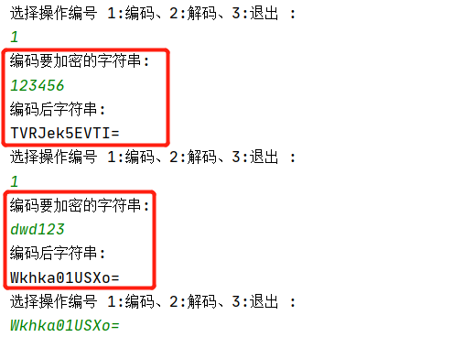**加密后将密码串，如：TVRJek5EVTI= 配置到配置文件中，或者数据库表配置中**

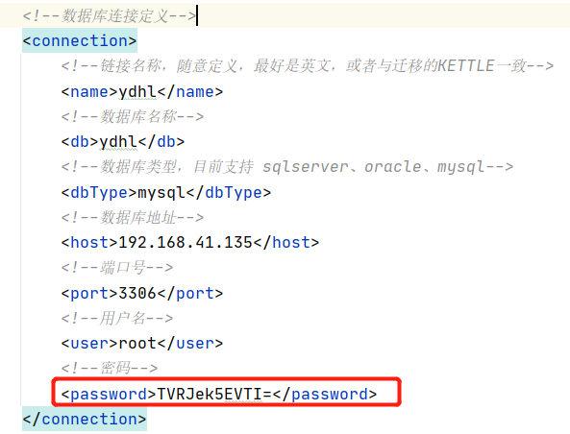

#### 运行示例

**配置完resources目录下的配置文件即可运行如下语句执行ETL流程**

**shell脚本：**

vim /soft/etl/zpd_pyetl_files/quick.sh

*```shell script  
#!/bin/bash  
source ~/.bash_profile  
cd $ZPD_PYETL_HOME****# 强烈推荐使用数据库资源库的配置方式，使用下面语句：job以逗号隔开***

***python3 main.py db jobname1,jobname2,jobname3***

*# xml文件配置方式使用下面语句：job以逗号隔开**——不再使用  
python3 main.py zhuyuan_fuzhujiancha.xml jobname1,jobname2,jobname3*

*```*

***首次同步需要建表时可以添加如下参数：则同步过程中会自动在目标库中建表***

*python3 main.py db jobname1,jobname2,jobname3* ***–create=true***

##### crontab定时任务配置

*/1 * * * * flock -xn /tmp/quick.lock -c 'timeout -s 9 180 /soft/etl/zpd_pyetl_files/quick.sh'

#### 数据库运行日志查看方式

数据库的配置方式，运行日志可以通过表查询到：

SELECT *

FROM py_etl_run_log a

ORDER BY a.id DESC;

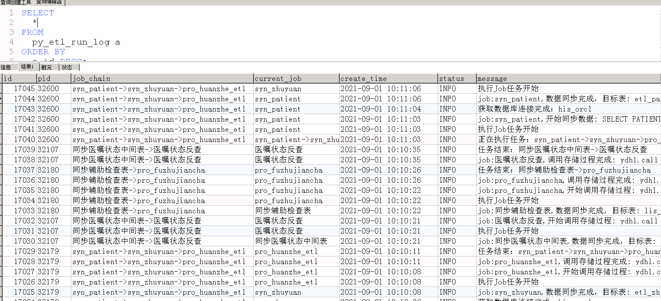

#### 运行日志所在目录

cd ${ZPD_PYETL_HOME}/log/

如：

aaa.xml文件方式配置的，则日志文件名为aaa.log*——不再使用*

数据库方式配置的，直接在数据库表查看日志：py_etl_run_log

#### 注意事项

配置过程中from源字段必须严格和目标表的字段一致，from的字段必须在目标表中存在

### Python 3.6.10安装部署

#### python36安装包

安装包路径如下所示：

http://192.168.2.12:8010/svn/yidonghuli/ETL/工具/zpd-pyetl

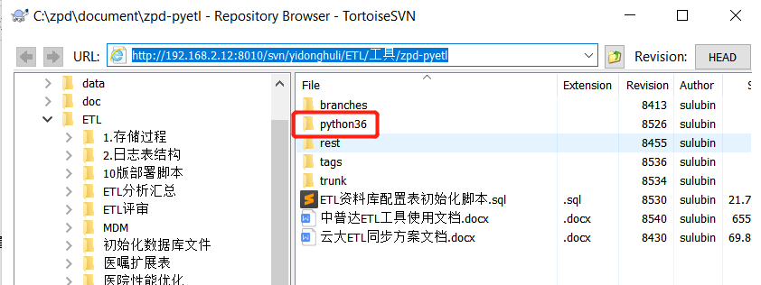

拉取下来，压缩后，上传到服务器。

#### etl代码：zpd-pyetl

同样，压缩最新版本的etl代码，上传到同一目录下：

版本地址：http://192.168.2.12:8010/svn/yidonghuli/ETL/工具/zpd-pyetl/tags

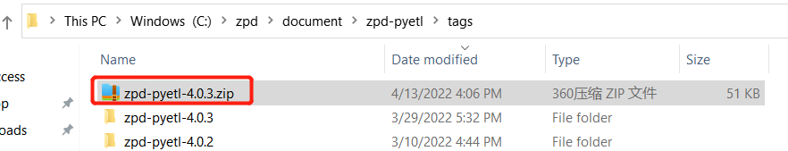

#### 一键安装脚本

拉取一键安装脚本，上传到同一目录下：

<http://192.168.2.12:8010/svn/yidonghuli/ETL/工具/zpd-pyetl/zpd-pyetl.sh>

最终需要如下三样：

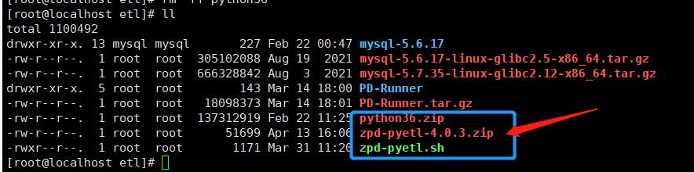

#### 配置一键安装脚本

将这三个安装文件所在目录，以及etl代码版本配置上

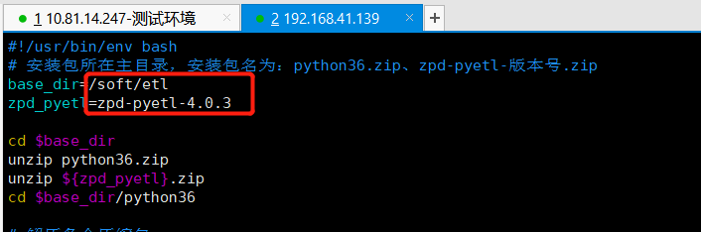

#### 执行安装

添加可执行权限，一键安装：

chmod u+x zpd-pyetl.sh

./zpd-pyetl.sh

安装完验证，出现如下信息，表示安装完成



输入如下命令，如果没有报错，表示引用包安装也没问题：

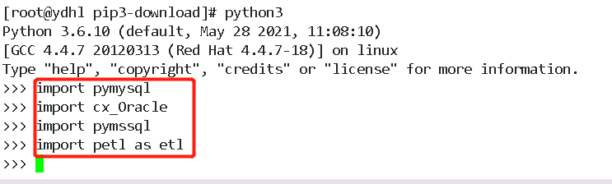

import pymysql

import cx_Oracle

import pymssql

import petl as etl

…

至此部署结束。

### REST服务启动以及维护

#### 启动方式

执行脚本：sh $ZPD_PYETL_HOME/rest_monitor.sh

#### 配置crontab守护进程

*/1 * * * * /soft/etl/zpd-pyetl-4.1.0/rest_monitor.sh >> /dev/etl_rest_daemon 2>&1

#### 编写etl监控函数

存储需在5s内正常返回结果,0表示任务运行正常，非0或者返回超时表示异常，会自动重启rest服务：

CREATE FUNCTION `f_check_rest_status`

RETURNS varchar(10) CHARACTER SET utf8

BEGIN

DECLARE v_time_diff INT DEFAULT 0;

DECLARE v_exit VARCHAR(10);

SELECT sum(cnt)

INTO v_time_diff

FROM inf_fusedb.view_trig_detail_info

WHERE msgdate = date_format(curdate(), '%Y-%m-%d')

AND msg_code = '0'

LIMIT 501;

IF v_time_diff >= 500 THEN

SET v_exit = '1';

UPDATE `py_etl_monitor` a

SET a.mornitor_value = v_exit, a.mornitor_msg = 'ETL服务存在异常'

WHERE a.mornitor_type = 'rest_status';

ELSE

SET v_exit = '0';

UPDATE `py_etl_monitor` a

SET a.mornitor_value = v_exit, a.mornitor_msg = 'ETL服务正常'

WHERE a.mornitor_type = 'rest_status';

END IF;

RETURN v_exit;

END

#### 调用REST服务运行JOB

运行方式如下所示：

curl <http://127.0.0.1:8383/runjob/srv_md_department_info,srv_md_user_dept_rel_info>



正常返回任务结束，则表示JOB运行成功

## 数据库模型

### py_jobtype：支持的数据库类型

|  |  |  |  |  |  |  |
| --- | --- | --- | --- | --- | --- | --- |
| **Field** | **Type** | **Null** | **Key** | **Default** | **Extra** | **Comment** |
| id | int(11) | NO | PRI |  | auto_increment | 自增ID |
| jobType | varchar(255) | NO |  |  |  | 目前支持的job类型 |

### py_connections：数据库连接

|  |  |  |  |  |  |  |
| --- | --- | --- | --- | --- | --- | --- |
| **Field** | **Type** | **Null** | **Key** | **Default** | **Extra** | **Comment** |
| id | int(11) | NO | PRI |  |  | 自增ID |
| name | varchar(255) | NO | UNI |  |  | 自定义数据库连接名称 |
| db | varchar(255) | NO |  |  |  | 数据库名称 |
| db_type_id | int(11) | NO | MUL |  |  | 数据库类型：来源：py_dbtype |
| host | varchar(255) | NO |  |  |  | 数据库IP |
| port | varchar(255) | NO |  |  |  | 数据库端口 |
| user | varchar(255) | NO |  |  |  | 用户名 |
| password | varchar(255) | NO |  |  |  | 密码 |

### py_jobs：Job信息配置

|  |  |  |  |  |  |  |
| --- | --- | --- | --- | --- | --- | --- |
| **Field** | **Type** | **Null** | **Key** | **Default** | **Extra** | **Comment** |
| id | int(11) | NO | PRI |  | auto_increment | 自增ID |
| name | varchar(255) | NO | UNI |  |  | 自定义job名称 |
| job_type_id | int(11) | NO | MUL |  |  | job类型，关联：py_jobtype |
| source_conn_id | int(11) | NO | MUL |  |  | 来源数据库 |
| source_sql | varchar(5000) | NO |  |  |  | 取数SQL，如果是存储过程则写调用语句call pro( )，Oracle则填写调用语句块，包含BEGIN...END |
| state | varchar(255) | NO |  | Y |  | 状态，默认Y，N则为不在用 |
| comments | varchar(255) | YES |  |  |  | 备注，job说明 |
| is_fail_continue | varchar(2) | YES |  | N |  | 失败是否继续执行，默认为N，不执行 |

### py_jobtype：Job类型维表

|  |  |  |  |  |  |  |
| --- | --- | --- | --- | --- | --- | --- |
| Field | Type | Null | Key | Default | Extra | Comment |
| id | int(11) | NO | PRI |  | auto_increment | 自增ID |
| jobType | varchar(255) | NO |  |  |  | 目前支持的job类型 |

### py_transforms：转换信息配置

|  |  |  |  |  |  |  |
| --- | --- | --- | --- | --- | --- | --- |
| **Field** | **Type** | **Null** | **Key** | **Default** | **Extra** | **Comment** |
| id | int(11) | NO | PRI |  | auto_increment | 自增ID |
| job_id | int(11) | NO | MUL |  |  | job ID |
| type_id | int(11) | NO | MUL |  |  | transform类型，关联:py_trans_type |
| name | varchar(255) | YES |  |  |  | transform名称 |
| from_conn_id | int(11) | YES | MUL |  |  | （目前仅动态SQL取数时需要配置）来源数据库，关联py_connections |
| from_sql | varchar(10000) | YES |  |  |  | （目前仅动态SQL取数时需要配置）取数SQL |
| to_conn_id | int(11) | YES | MUL |  |  | 目标库 |
| to_target | varchar(10000) | YES |  |  |  | 目标表，或者目标执行sql |
| order | int(11) | NO |  |  |  | 执行顺序 |
| state | varchar(255) | YES |  | Y |  | 状态，默认Y，N则为不在用 |

### py_trans_type：transform类型维表

|  |  |  |  |  |  |  |
| --- | --- | --- | --- | --- | --- | --- |
| **Field** | **Type** | **Null** | **Key** | **Default** | **Extra** | **Comment** |
| id | int(11) | NO | PRI |  | auto_increment | 自增ID |
| trans_type_name | varchar(255) | NO |  |  |  | transform支持的类型名称 |

### py_procedure_params Oracle存储过程出入参

|  |  |  |  |  |  |  |
| --- | --- | --- | --- | --- | --- | --- |
| **Field** | **Type** | **Null** | **Key** | **Default** | **Extra** | **Comment** |
| id | int(11) | NO | PRI |  | auto_increment | 自增ID |
| name | varchar(255) | NO |  |  |  | 存储过程参数名称 |
| in_out_type | enum('IN','OUT') | YES |  |  |  | 4.0.5版本以前，字符串需大写 |
| data_type | varchar(255) | NO |  |  |  | 参数类型，4.0.5版本以前，字符串需大写 |
| order | int(11) | NO |  |  |  | 参数顺序 |
| trans_id | int(11) | YES | MUL |  |  | 关联的transform ID |
| state | varchar(255) | YES |  | Y |  | 状态，默认Y，N则为不在用 |

### py_header_cfg HTTP Header配置

|  |  |  |  |  |  |  |
| --- | --- | --- | --- | --- | --- | --- |
| **Field** | **Type** | **Null** | **Key** | **Default** | **Extra** | **Comment** |
| id | int(11) | NO | PRI |  | auto_increment | 自增主键 |
| trans_id | int(11) | NO | MUL |  |  | 对应的转换 |
| header_key | varchar(255) | NO |  |  |  | key |
| header_value | varchar(255) | NO |  |  |  | value |

### py_variable_cfg Javascript全局参数定义

|  |  |  |  |  |  |  |
| --- | --- | --- | --- | --- | --- | --- |
| **Field** | **Type** | **Null** | **Key** | **Default** | **Extra** | **Comment** |
| id | int(11) | NO | PRI |  | auto_increment | 自增主键 |
| trans_id | int(11) | NO | MUL |  |  | 对应的转换 |
| var_name | varchar(255) | NO |  |  |  | 变量名称 |
| var_type | varchar(255) | NO |  |  |  | 变量类型 |

### py_data_parser XML/JSON解析配置

|  |  |  |  |  |  |  |
| --- | --- | --- | --- | --- | --- | --- |
| **Field** | **Type** | **Null** | **Key** | **Default** | **Extra** | **Comment** |
| id | int(11) | NO | PRI |  | auto_increment | 自增ID |
| trans_id | int(11) | YES | MUL |  |  | 关联的transform ID |
| match_path | varchar(2000) | YES |  |  |  | 匹配路径 |
| match_rule | varchar(255) | NO |  | common |  | 匹配规则：common |
| map_field | varchar(255) | YES |  |  |  | 映射的字段名 |
| comment | varchar(255) | NO |  |  |  | 参数类型 |
| order | int(11) | NO |  | 0 |  | 参数顺序 |
| state | varchar(255) | YES |  | Y |  | 状态，默认Y，N则为不在用 |

## 配置案例

### 数据库间表同步

目前zpd-pyetl支持的数据库有：mysql、oracle、sqlserver、postgre，（其他的如果有需求可以再加）

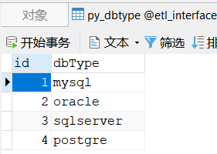

#### 新建数据库连接

如图所示配置py_connections表：

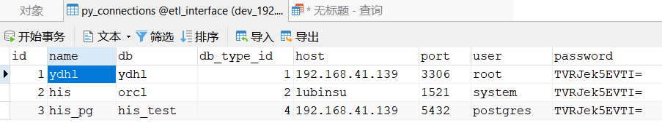

其中密码需要进行加密，加密方式如下：

SELECT TO_BASE64(TO_BASE64(**'123456'**));

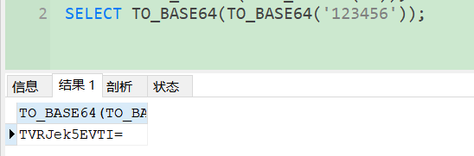

将编码后的字符串配置到password字段即可，如果需要解码则：

SELECT FROM_BASE64(FROM_BASE64('**TVRJek5EVTI=**'));

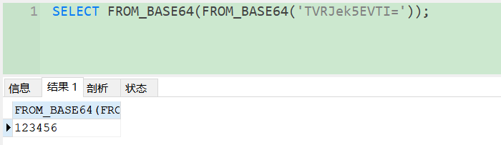

#### 配置源数据

INSERT INTO `py_jobs` (`id`, `name`, `job_type_id`, `source_conn_id`, `source_sql` , `state`, `comments`, `is_fail_continue`) VALUES (2, 'log_syn', 1, 2, 'SELECT * FROM log_record' , 'Y', NULL, 'N');

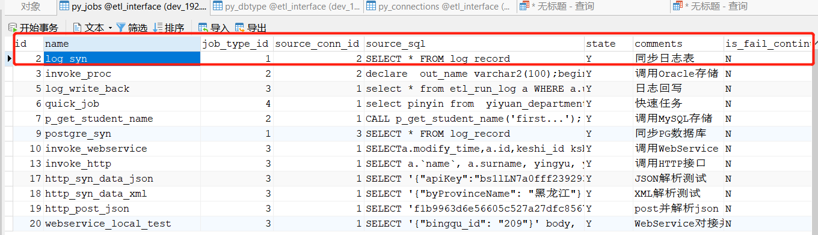

#### 配置目标表

将目标表配置到py_transforms中

job_id = 2，type_id = 4

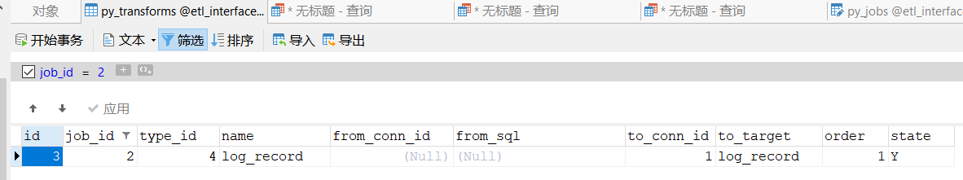

#### 调用存储过程

仅仅需要配置py_jobs 表一条记录即可

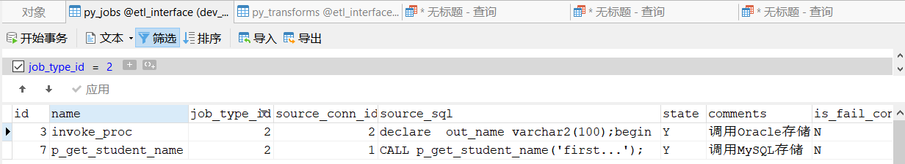

### 存储过程回写

根据py_jobs中的查询结果，再调用transform中的存储，并将执行结果返回到原表

#### 配置抽取的SQL

字段名即为入参名字,job_type_id配置为：3：stream

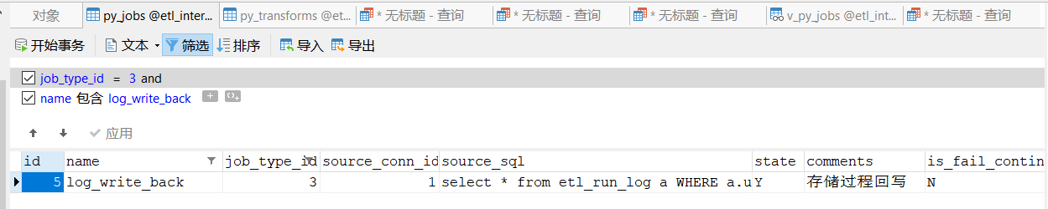

#### 配置目标存储过程（Oracle）

示例存储

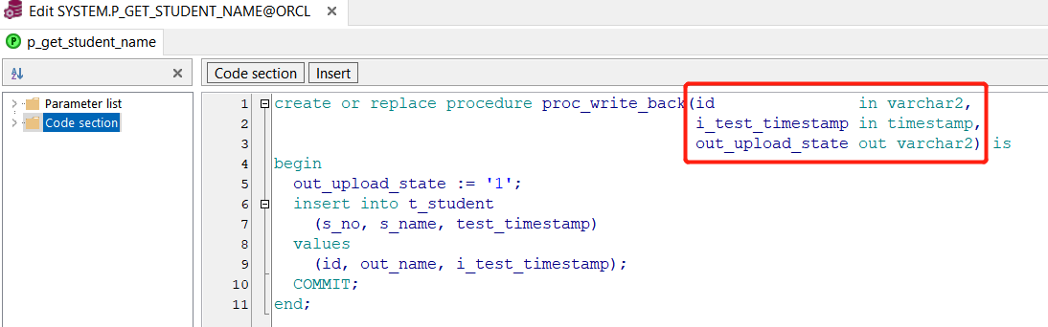

在py_transforms中配置存储名称，type_id置为（1:procedure）：

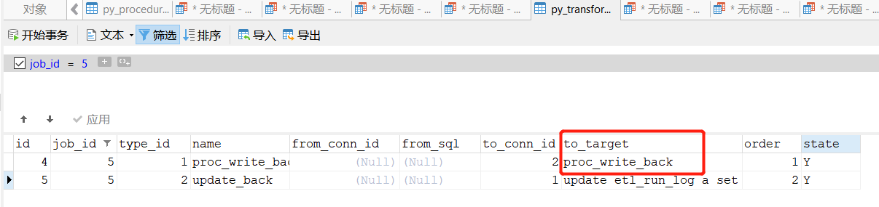

调用Oracle存储过程需要配置py_procedure_params出入参表，其他类型的数据库不需要。

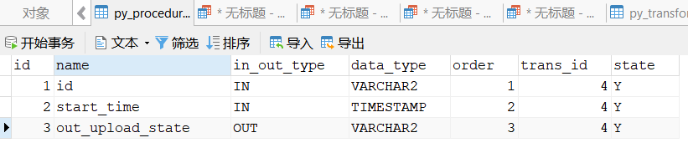

#### 配置目标存储过程（MySQL、SQL SERVER）

MySQL、SQL SERVER直接在字段to_target配置即可，不需要配置py_procedure_params，如下所示，引用的参数名字来自源SQL的字段：

##### MySQL

call proc_write_back('{start_time}', 'aaaaa', '{run_msg}')

如果需要返回值，可以在存储中添加SELECT语句，如下所示：

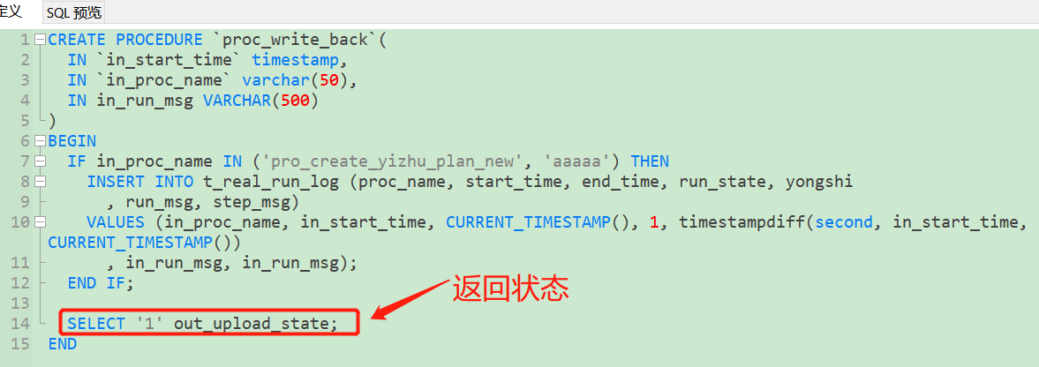

##### SQL SERVER

将如下调用存储的语句，填入to_target字段即可：

BEGIN

DECLARE @upload_state INT;

-- 调用存储

EXEC dbo.v_ydhl_biaoben_hedui_historynew @zhuyuan_id = '{zhuyuan_id}',

@biaoben_tiaoma= '{biaoben_tiaoma}',

@operid = '{jiancha_hedui_hushi_id}',

@opertime = '{jiancha_hedui_time}',

@RTNBOOLEAN = @upload_state output ;

-- 返回值，赋值给upload_state，更新回写状态时可以引用该字段

**SELECT @upload_state AS out_upload_state**

END;

#### 更新回写状态

回写到mysql，type_id配置为2：sql

更新语句如下所示：

UPDATE etl_run_log a

SET update_time = CURRENT_TIME,

upload_state = '{out_upload_state}'

WHERE a.id = '{id}'

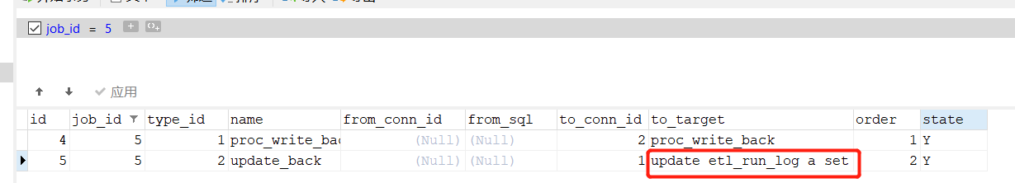

### 直接回写表

py_jobs配置方式同上，只要将transform中的配置类型（type_id）置为2，并在to_target字段中配置SQL即可，也可以写Oracle、SQL SERVER的语句块，或者执行多行MySQL语句。

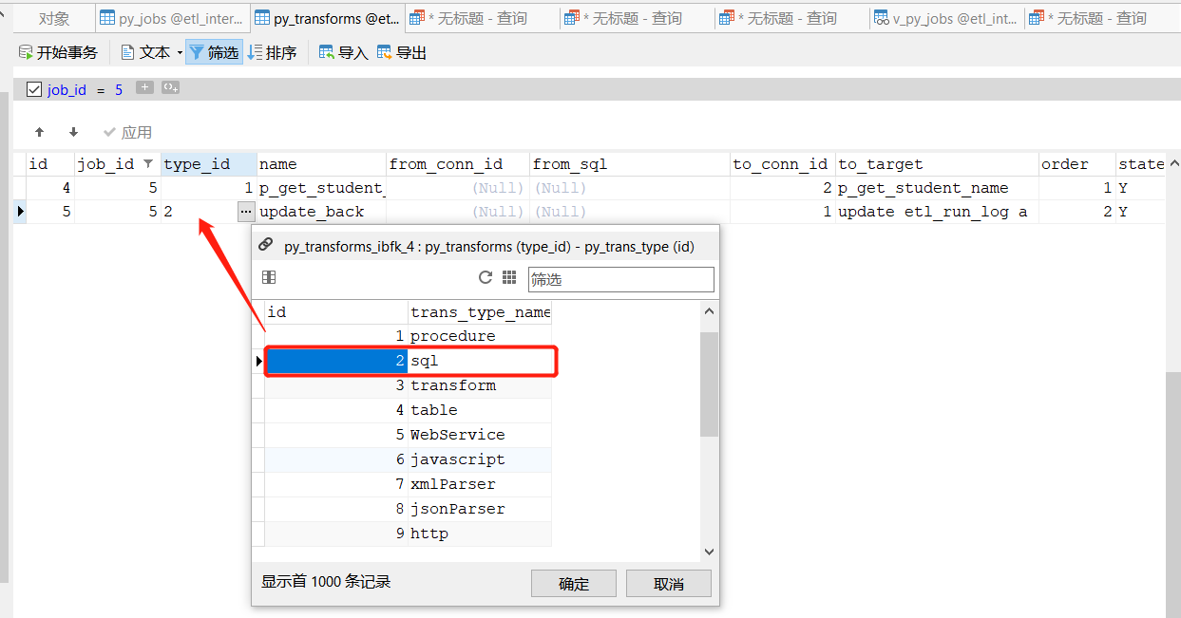

### WebService回写

示例WebService：

<http://www.webxml.com.cn/WebServices/WeatherWebService.asmx?wsdl>

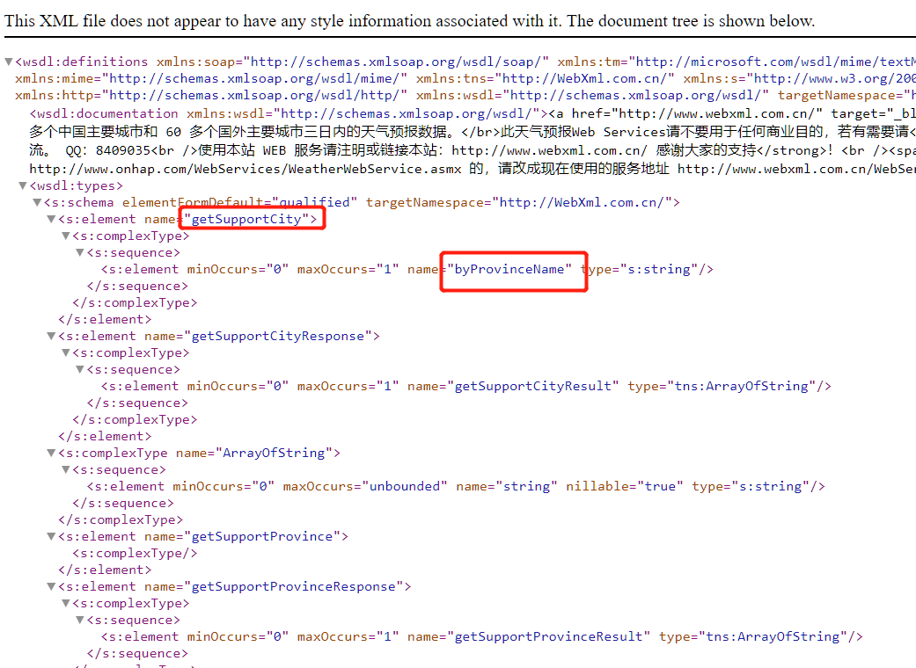

打开连接，可知接口中

存在方法：getSupportCity

入参：byProvinceName

#### 入参配置

轮询记录

首先配置一条py_jobs记录，job_type_id=3（stream）将轮询处理所有查询的记录：

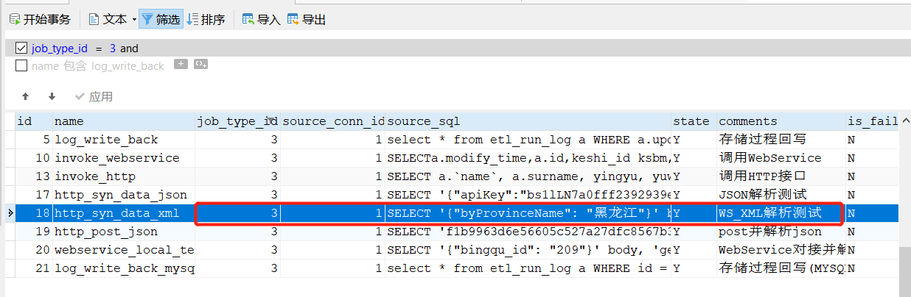

这里source_sql配置为：

SELECT '{"byProvinceName": "黑龙江"}' body, 'getSupportCity' method, 'UTF-8' encode

method:对应示例中的方法名， Body：以JSON格式配置入参，如果有其他参数也可以在SQL中配置上。

SQL结果只有一条记录，所以只会轮询一遍。

入参中json key 为byProvinceName（方法名）， json value为：黑龙江

如果入参为xml格式，则需要拼接xml入参，如新建医院的医嘱执行记录回写案例如下所示，方法为：invoke，入参为 code和indata：

SELECT CONCAT('{"code": "OrderExecInfoAdd", "indata": "<request><headers>',

                '<serial>',uuid(),'</serial>',

                '<orgId>2</orgId>',

                '<authCode>1</authCode>',

                '<oprId>00001</oprId>',

                '<hosId>96</hosId>',

        '</headers>',

        '<inPatId>',a.inPatId,'</inPatId>',

        '<orders>',

                '<order>',

                        '<orderId>',a.orderId,'</orderId>',

                        '<execTime>',a.execTime,'</execTime>',

                        '<execCount>',a.execCount,'</execCount>',

                        '<state>1</state>',

                        '<execTimeLow>',ifnull(a.execTimeLow,''),'</execTimeLow>',

                        '<execTimeHigh>',a.execTimeHigh,'</execTimeHigh>',

                        '<nurseBeginTime>',ifnull(a.execTimeLow,''),'</nurseBeginTime>',

                        '<nurseEndTime>',a.execTimeHigh,'</nurseEndTime>',

                        '<nurseBeginNo>',ifnull(a.nurseBeginNo,'00001'),'</nurseBeginNo>',

                        '<nurseBegin>',ifnull(a.nurseBegin,'管理员'),'</nurseBegin>',

                        '<nurseEndNo>',ifnull(a.nurseEndNo,'00001'),'</nurseEndNo>',

                        '<nurseEnd>',ifnull(a.nurseEnd,'管理员'),'</nurseEnd>',

                        '<nurseCheckNo>',ifnull(a.nurseCheckNo,'00001'),'</nurseCheckNo>',

                        '<nurseCheck>',ifnull(a.nurseCheck,'管理员'),'</nurseCheck>',

                '</order>',

        '</orders>',

'</request>"}')body,

'invoke' method, 'UTF-8' encode,a.zhixing_id

FROM

        view_yizhu_zhixing_record a

-- where a.inPatId='22050910', elapsed time：0:00:00.001695

#### 调用url接口

配置py_transforms，type_id=5将url（<http://www.webxml.com.cn/WebServices/WeatherWebService.asmx?wsdl>）填入from_sql字段，并将返回结果赋值给to_target中配置的变量（webservice_response），以供我们讲返回结果写入表中。

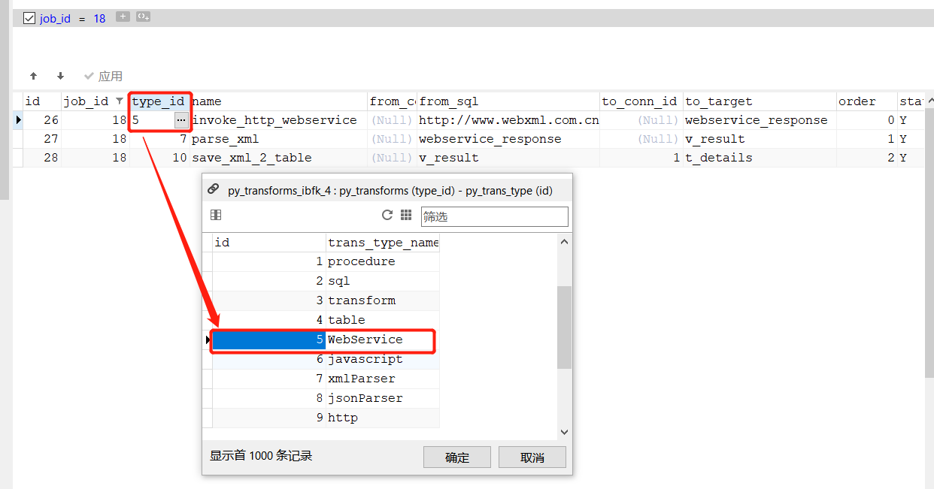

#### 解析XML

配置py_transforms，type_id=7，将返回结果webservice_response配置到from_sql字段，并将解析后的结果存储到to_target中配置的变量：v_result中。

另外，需要在（py_data_parser）中配置解析的节点：

案例待完善。

#### 解析JSON

配置py_transforms，type_id=8，将返回结果webservice_response配置到from_sql字段，并将解析后的结果存储到to_target中配置的变量：v_result中。

另外，需要在（py_data_parser）中配置解析的节点：

案例待完善。

#### 整个返回消息存入结果表

可以直接将返回结果保存到数据库表中，只需要在py_transforms中配置一条sql：

INSERT INTO t_tmp_message (message) VALUES ('{webservice_response}')

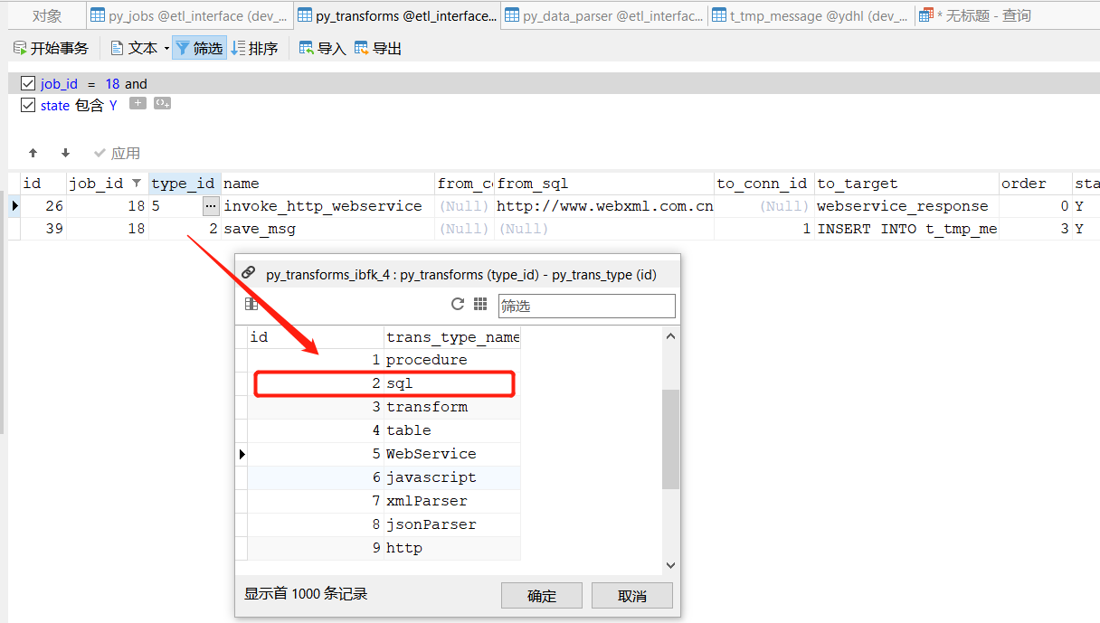

返回结果如下所示

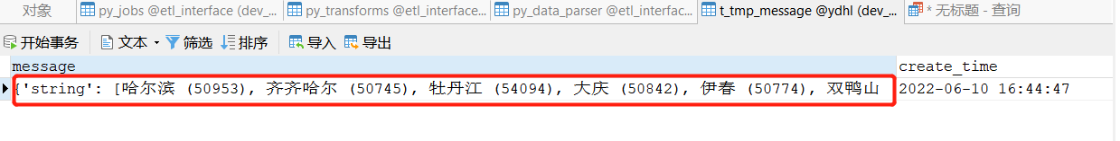

将解析后的结果存入

### HTTP回写

案例job_id in(13, 19)

HTTP回写（type_id=9）的配置方式与WebService类似：

入参（py_jobs.source_sql）可以不需要method字段：如下所示：

SELECT 'f1b9963d6e56605c527a27dfc8567b3c' AS p_key, '116.481028,39.989643' AS origin, '116.434446,39.90816' AS destination, '{}' AS headers, '{}' AS body, 'utf-8' as encode -- post的入参需要配置body

调用的url（py_transforms.from_sql）可以通过大括号，将参数引用进来：如下所示：

[https://restapi.amap.com/v3/direction/walking?key={p_key}&origin={origin}&destination={destination}](https://restapi.amap.com/v3/direction/walking?key=%7bp_key%7d&origin=%7borigin%7d&destination=%7bdestination%7d)

### 动态SQL执行

以盱眙小平台配置为例：

直接将py_jobs配置出来的字段，作为一整个SQL，配置到py_transforms中：

源数据配置：

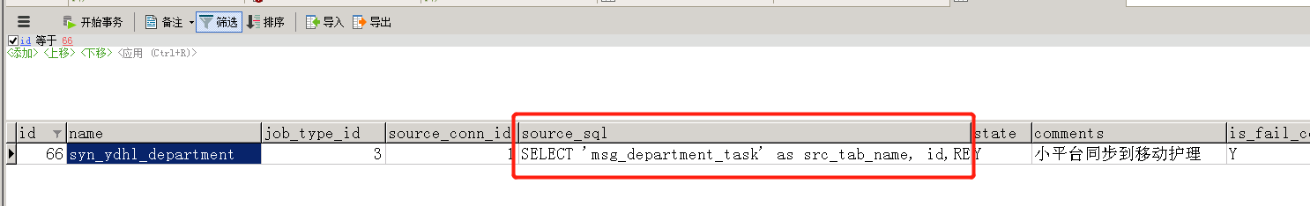

source_sql为：

SELECT 'msg_department_task' as src_tab_name, id,REPLACE (send_sql, '''''', 'NULL') send_sql FROM msg_department_task WHERE send_syscode = '1' AND send_state = '0' and ifnull(send_sql, '') != ''

transform执行逻辑如下：

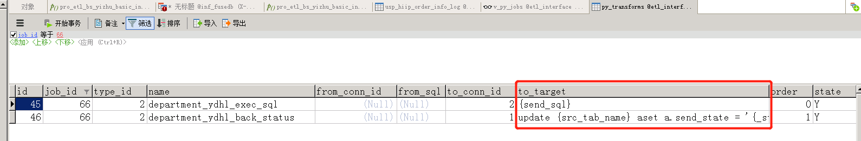

to_target配置为：

{send_sql}，直接执行send_sql字段中的SQL

执行完后，将执行结果回写到表中：

update {src_tab_name} a

set a.send_state = '{_status}', a.send_desc = '{_errmsg}'

WHERE id = '{id}'